简答：
1、推导电流的饱和公式（以NMOS为例）
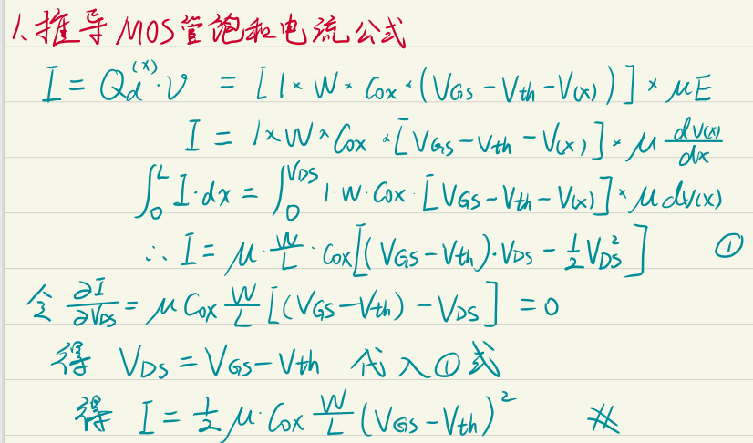
2、NMOS、PMOS的低频交流小信号模型是什么？怎么画？并说明小信号模型各个参数的表达式、物理含义
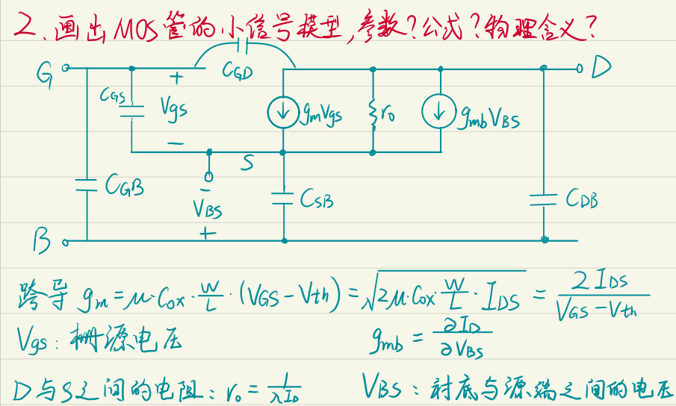
3、CMOS二级效应有哪些？分别加以说明
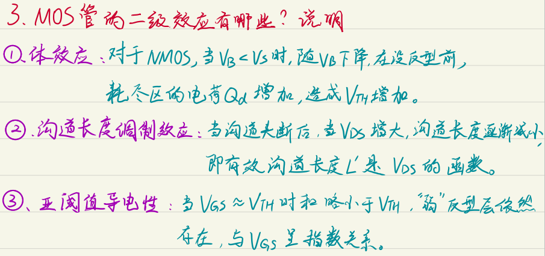
4、共模信号、差模信号的定义是什么？差分放大和单端放大的优点有哪些？
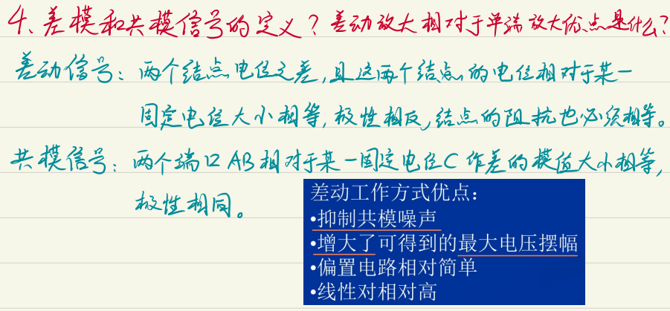
5、证明辅助定理为什么可以虚地
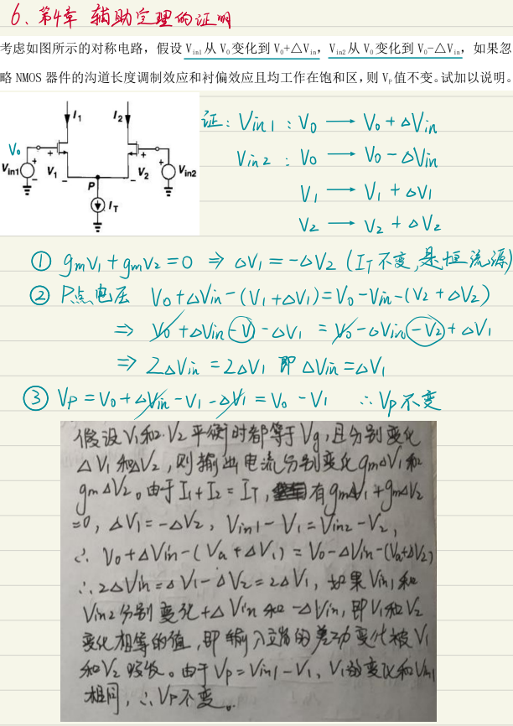
6、密勒定理的内容，用密勒定理和极点与结点的关系，估算一下图6.13传递函数
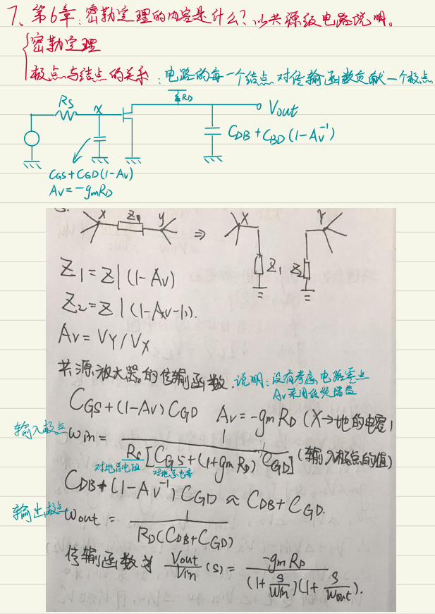
7、CMRR、PSRR、ICMR、SR的含义。它们反应什么的指标
CMRR：共模抑制比
PSRR：输入失调电压变化
计算：
3-1
3-2
4-4
4-11
5-5
5-7
设计题
